哈尔滨工业大学 计算学部
2024年秋季学期《开源软件开发实践》
Lab4：开源软件开发中的DevOps

学号 | 姓名 | 联系方式
2022211898 | 刘纯志 | 17852360876

目 录

1 实验要求 1
2 实验内容1 Github Actions DevOps实践 1
3 实验内容2 Jenkins DevOps实践 1
4 小结 1

[文档全部完成之后，请更新上述区域]

实验要求
本次实验训练开源软件开发中的基本 DevOps 操作，具体来说：
⚫ 掌握开源软件开发中的基本 DevOps 流程和工具的使用
⚫ 熟悉利用 Github Actions 进行 DevOps
⚫ 熟悉利用 Jenkins 进行 DevOps

实验内容1 Github Actions DevOps实践
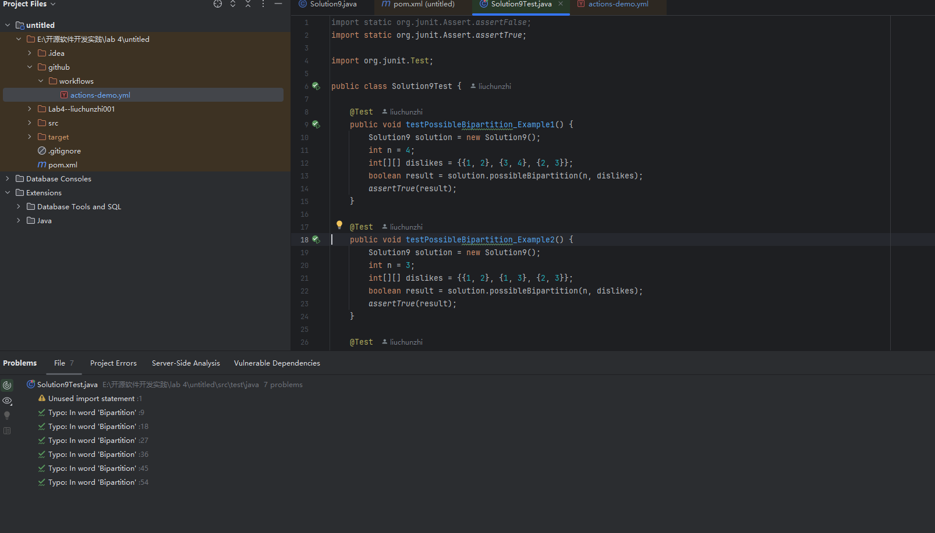
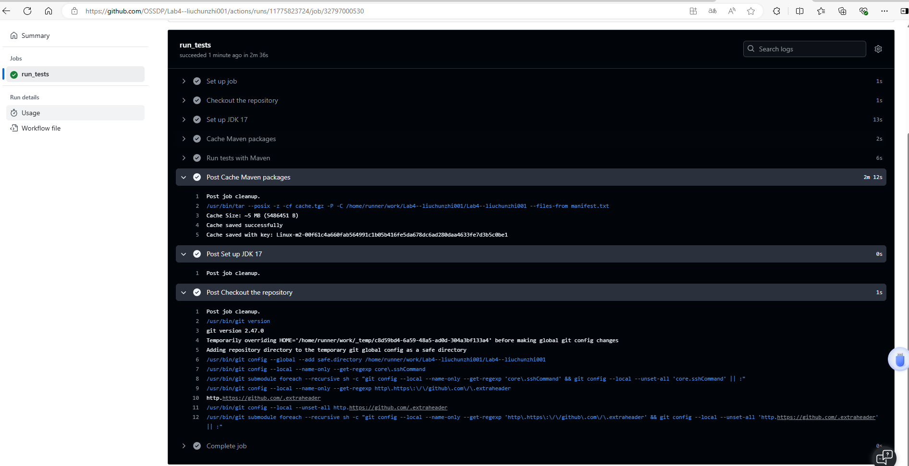
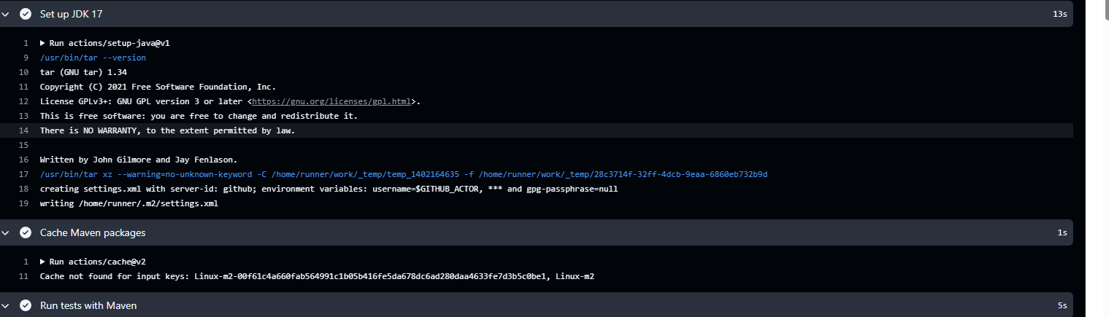
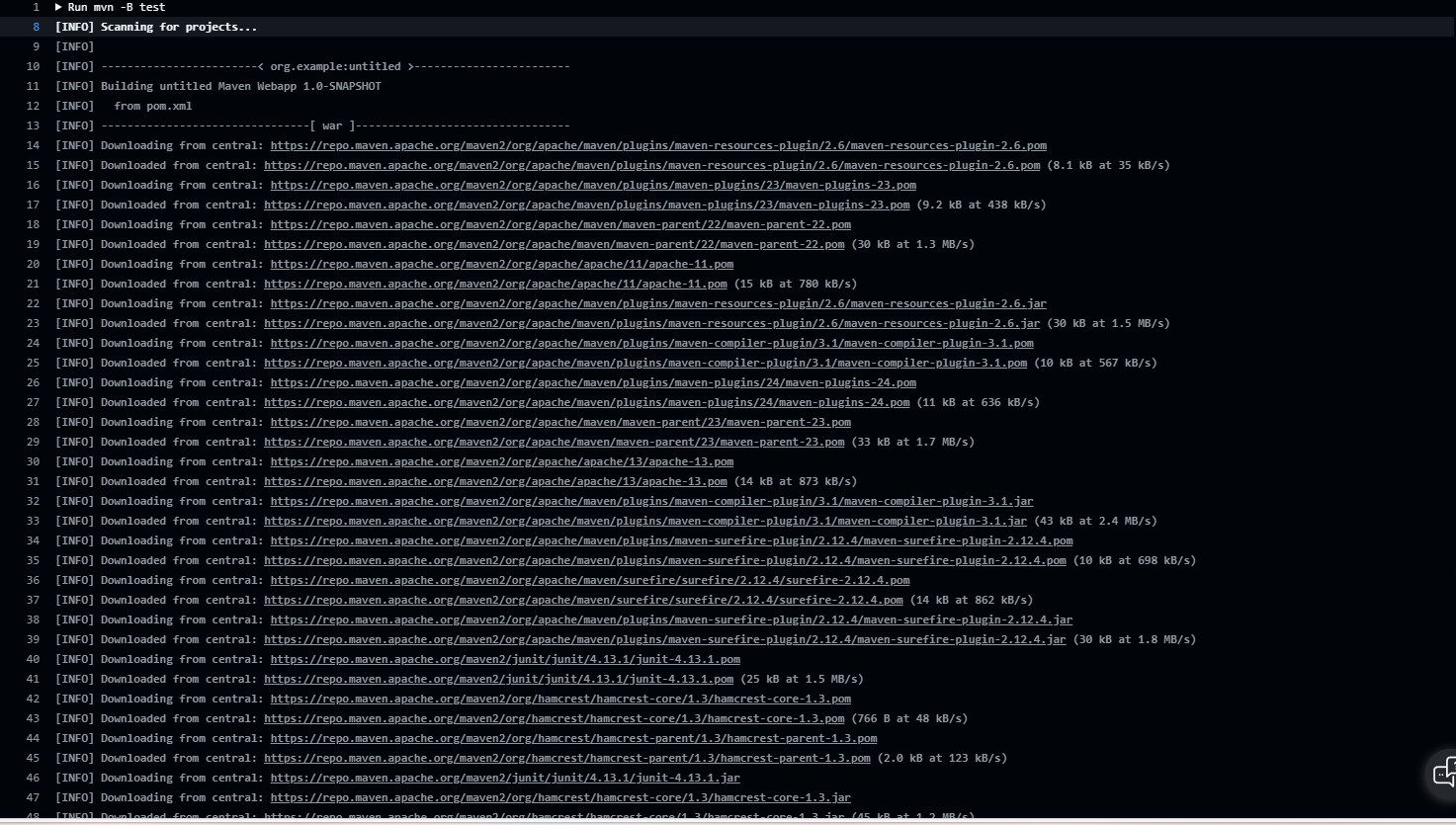
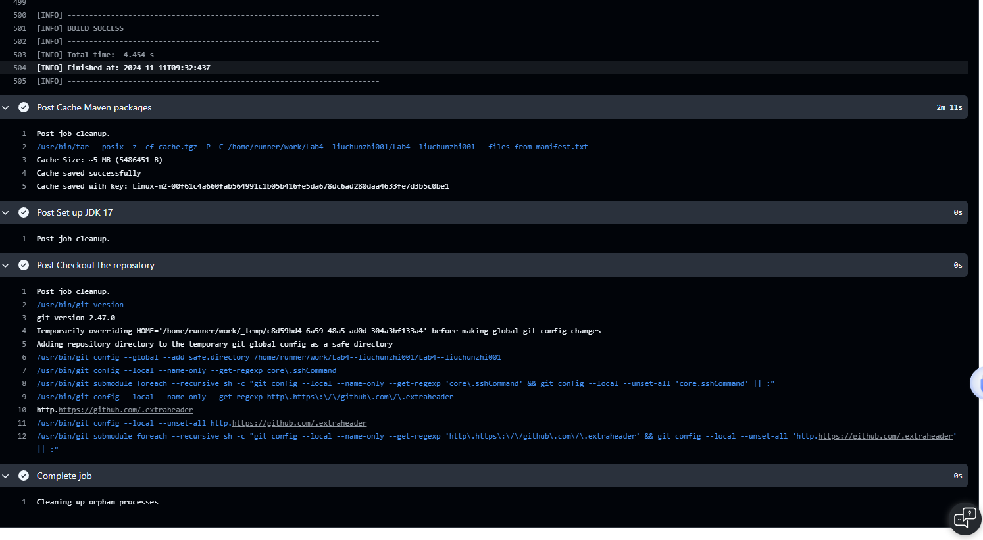

实验内容2 Jenkins DevOps实践

小结
通过本次实验，我们深刻体会到了DevOps在开源软件开发中的巨大价值和潜力。它不仅提高了开发效率和软件质量，还促进了团队文化的变革和团队协作的加强。未来，我们将继续深化DevOps实践，探索更多适用于开源软件开发的DevOps工具和技术，为开源软件的发展贡献更多的力量。
同时，我们也认识到DevOps实践并非一蹴而就的过程，需要团队持续的努力和不断的改进。在未来的工作中，我们将不断学习和探索新的DevOps实践方法和技术，以适应不断变化的市场需求和用户需求。

